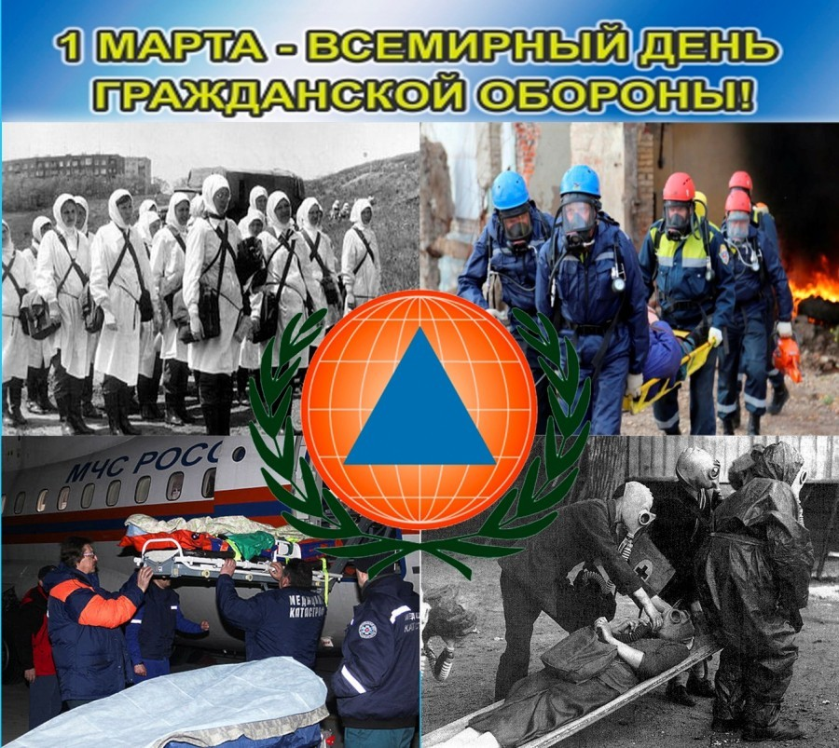

Ежегодно 1 марта в нашей стране отмечается Всемирный день гражданской обороны.
Эта дата празднования приурочена к созданию 1 марта 1972 года Международной организации гражданской обороны. Хотя, если говорить точнее, тогда данная организация только получила статус межправительственной, но существовала она задолго до этого. Тогда же в силу вступил устав Международной организации гражданской обороны, который был одобрен 18-ю государствами.
История Международной организации гражданской обороны началась в Париже в 1931 году. Тогда французским генералом медицинской службы Жоржем Сен-Полем по инициативе нескольких стран была основана "Ассоциация Женевских зон" - "зон безопасности". Главной целью учреждения этой организации стало создание во всех странах локальных зон безопасности. Осуществляться это должно было путем соглашений.
Через некоторое время решено было преобразовать эту организацию в Международную организацию гражданской обороны.
Праздник был провозглашён в 1992 году по решению Генеральной Ассамблеи Международной организации гражданской обороны.
Международная организация гражданской обороны - практически единственная организация в мире, на которую Уставом возложено решение вопросов гражданской защиты на международном уровне. Этому во многом способствует подписанное соглашение о сотрудничестве между Международной организации гражданской обороны и Организацией объединенных наций, которое открыло новые возможности в области подготовки специалистов и населения к чрезвычайным ситуациям различного характера и уровня. Сегодня в основной состав Международной организации гражданской обороны входят более 50 стран мира и еще 20 – в качестве наблюдателей, а сама организация имеет статус межправительственной.
Россия стала полноправным членом этой организации в мае 1993 года. С тех пор Российскую Федерацию в Международной организации гражданской обороны представляет Министерство Российской Федерации по делам гражданской обороны, чрезвычайным ситуациям и ликвидации последствий стихийных бедствий, которое участвует во всех мероприятиях, проводимых этой организацией.

Сегодня в задачу российской системы гражданской обороны входит защита населения и культурных ценностей от опасностей, как военного, так и мирного времени – землетрясений, наводнений, аварий и катастроф. Тем не менее, гражданская оборона постоянно совершенствуется с целью иметь возможность максимально адекватно реагировать на возникающие риски.
Так что же такое – гражданская оборона на современном этапе?
Гражданская оборона – это комплекс мероприятий по подготовке и защите населения, материальных и культурных ценностей от опасности. Причём не только в условиях ведения военных конфликтах, но и в мирное время – в случае возникновения чрезвычайных ситуаций природного и техногенного характера.
С момента своего создания гражданская оборона выполняла основную стратегическую задачу: защищала население и промышленность от различного вида угроз – это и налёты авиации, и оружие массового поражения. Виды угроз менялись с развитием военной науки и средств поражения, а задача оставалась прежней.
Сегодня в задачу гражданской обороны входит также и защита от угроз мирного времени – землетрясений, наводнений, аварий и катастроф. То есть огромный материальный, технический и человеческий ресурс гражданской обороны в настоящее время содержится не только для решения гипотетических задач военного времени, но и активно используется в повседневной нашей жизни, что позволяет поддерживать высокую готовность к применению по предназначению, как силы, так и материально-технические резервы гражданской оборон.

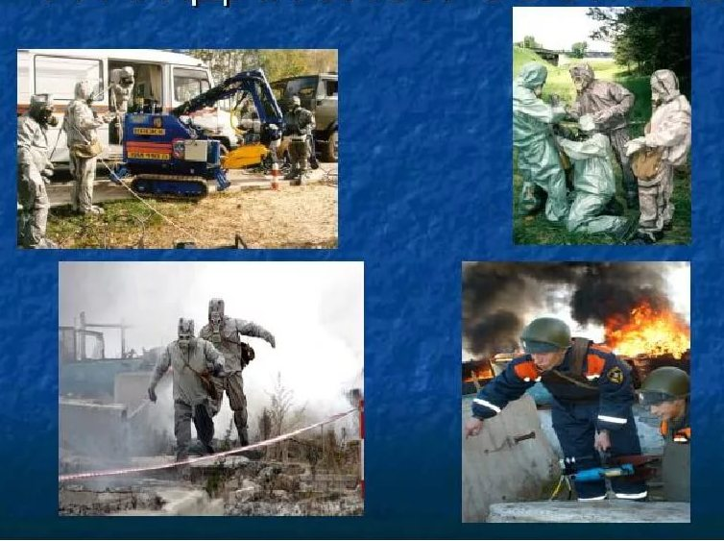

Для чего же нужен День гражданской обороны? Обычно эту дату используют для просветительских целей: Данный праздник – это еще одна возможность донести до населения важность гражданской обороны и научить обычных людей, как необходимо действовать во время катастроф. Граждане РФ должны понимать, что в случае масштабной чрезвычайно ситуации государственные службы не смогут помочь всем нуждающимся, поэтому вопрос сохранения жизни и здоровья зависит от них самих.
В этот день можно еще раз выразить свое уважение работникам чрезвычайных служб, чья деятельность связана с опасностью для здоровья и жизни. 1 марта вы будете иметь еще одну возможность высказать этим людям слова благодарности.
День ГО – это еще одна возможность для обучения всех желающих правильному поведению во время чрезвычайно ситуации.

